UAS ROBOTIK

Nama : Muhammad Ridani Rahman

NIM : 1103194027

1. **First Simulation in Webots**

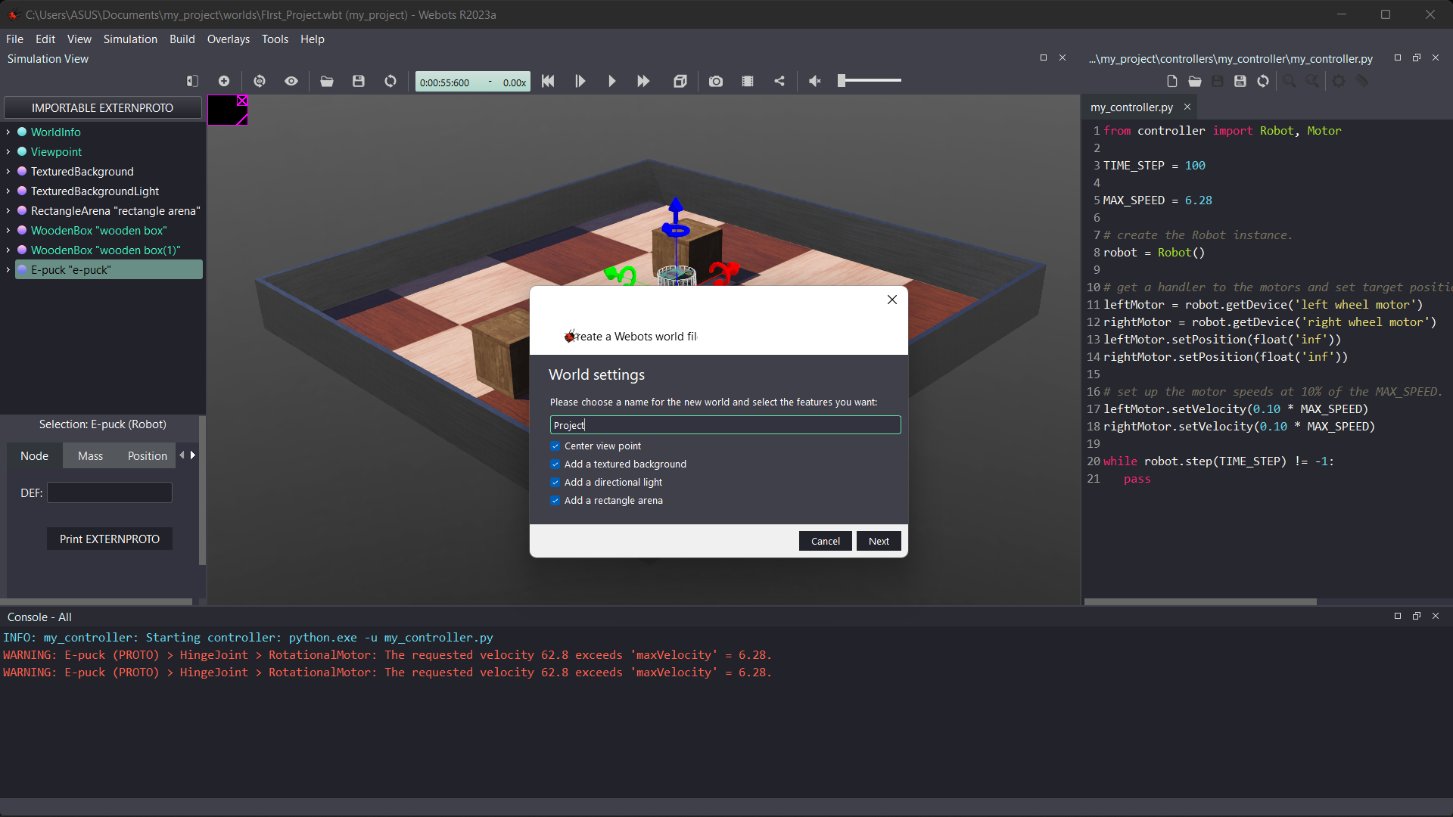

Pertama buat folder baru melalui file – New – New World File – centang add a rectangel area agar menampilkan papan yang ada seperti di gambar.

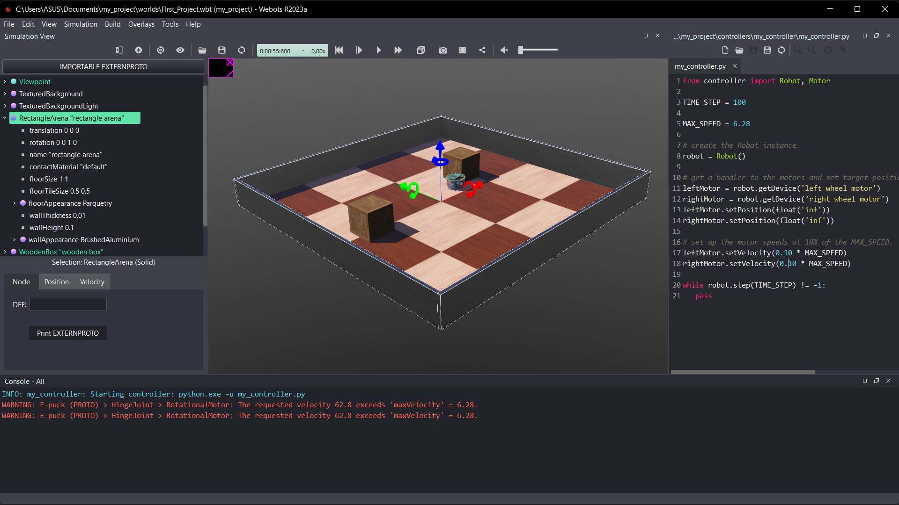

Buka file rectangle area di sebelah kiri seperti digambar maka akan keluar isi dari file tersebut disana kita bisa mengatur papan dari ukuran papan, ukuran dinding papan dan yang lainnya.

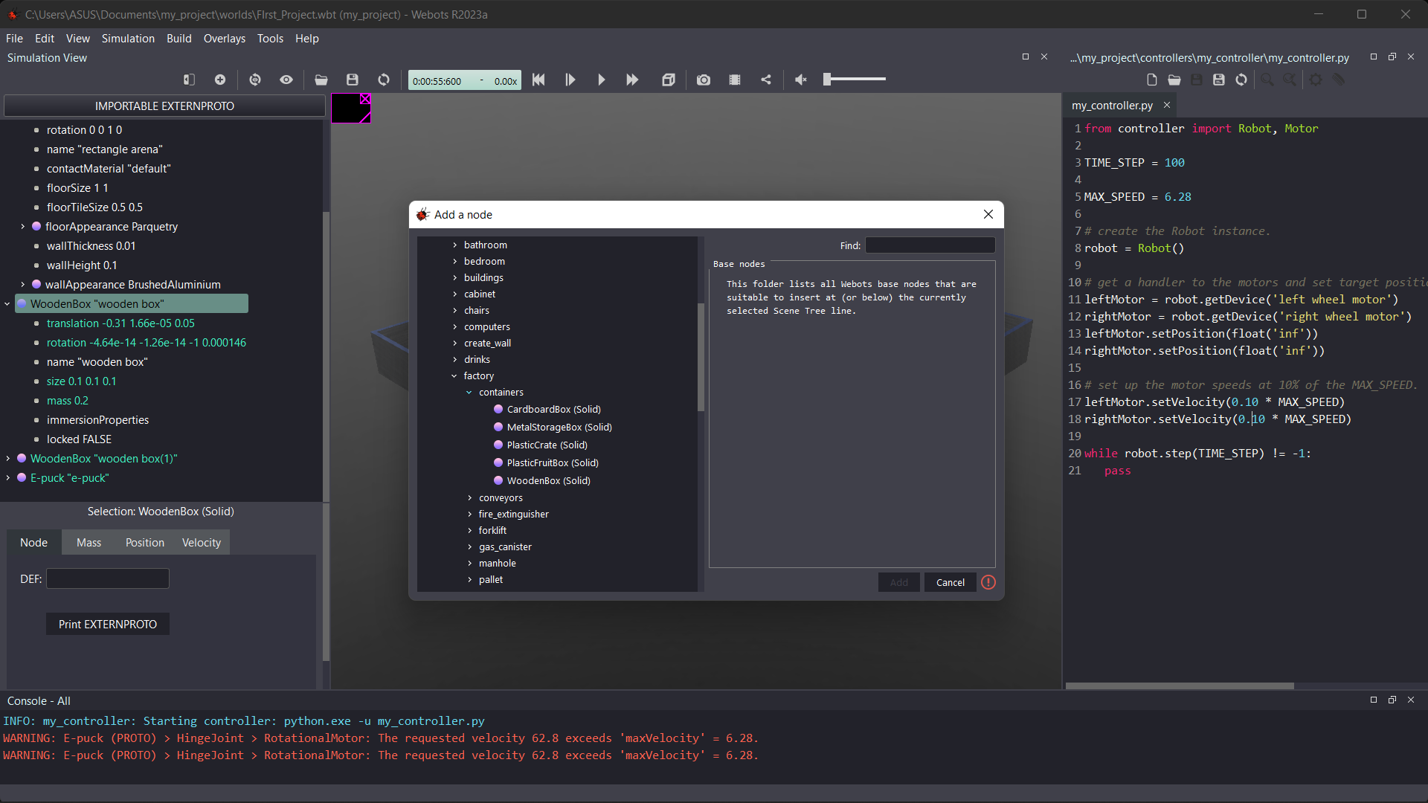

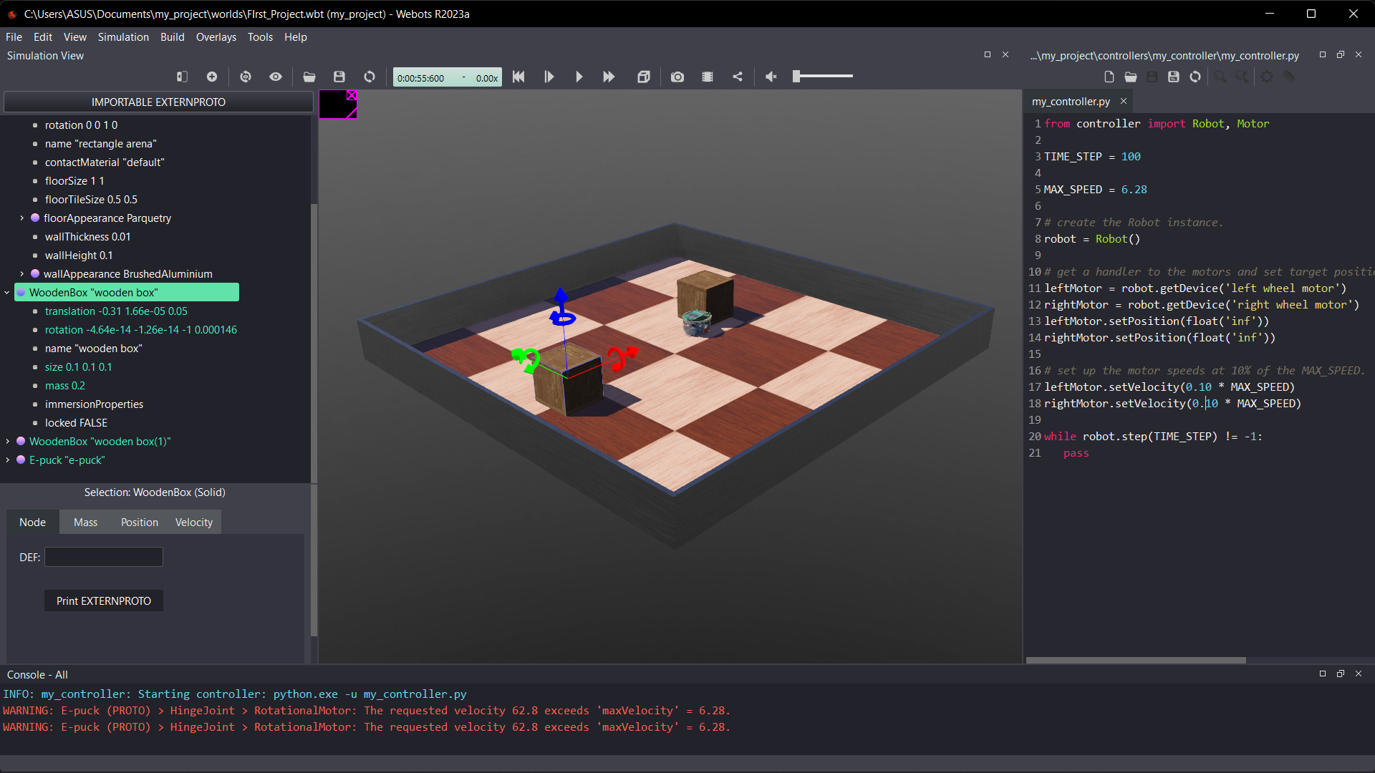

Pilih tanda + pada bagian atas untuk menambahkan objek ke dalam papan, bisa dilihat pada gambar dalam file objek kita bisa mengatur objek tersebut dari posisi, nama, masa objek dan lainnya. Bisa juga kita meng *copy*  dengan cara ctrl + C dan mem *paste*  dengan cara ctrl + V.

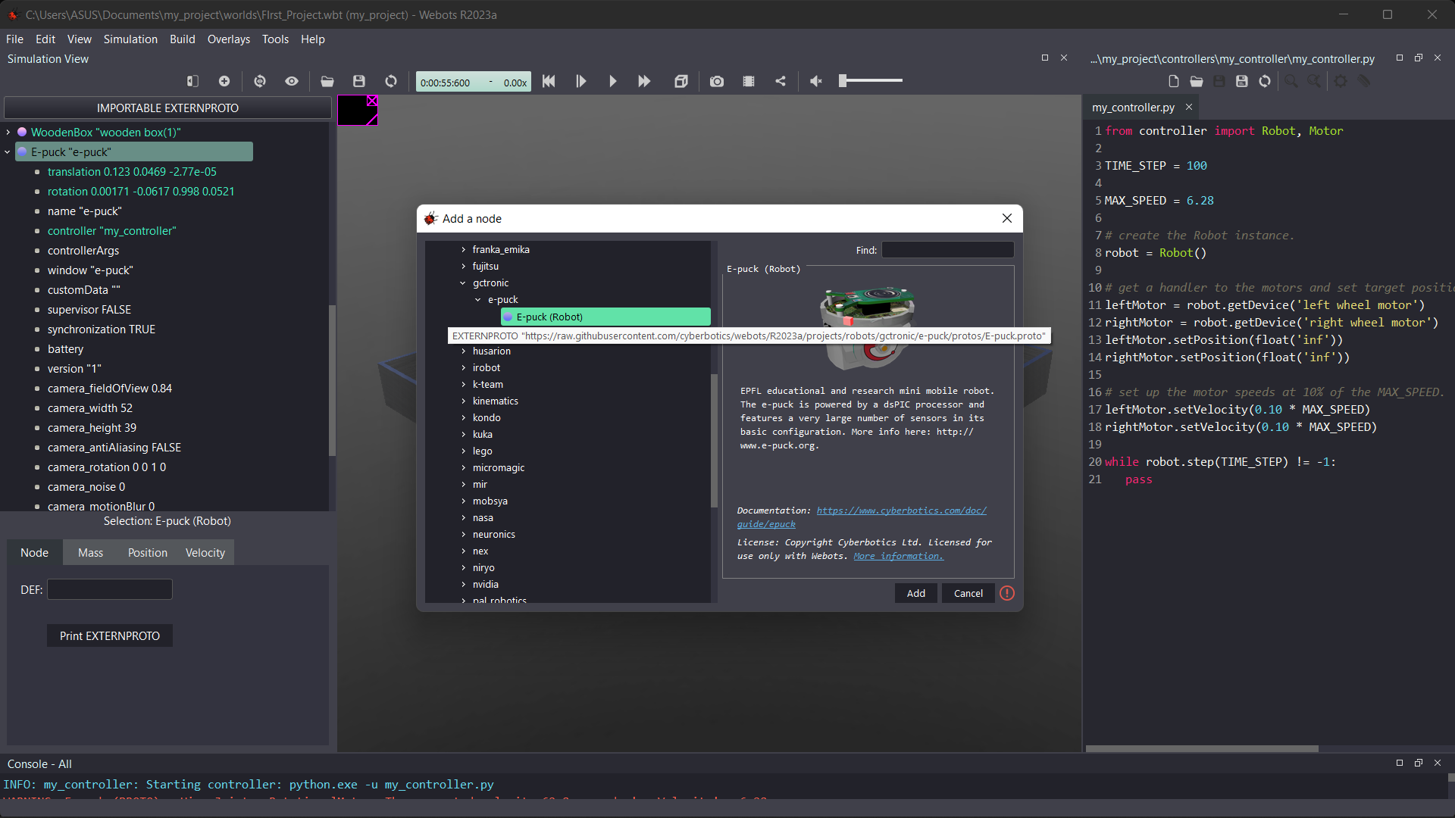

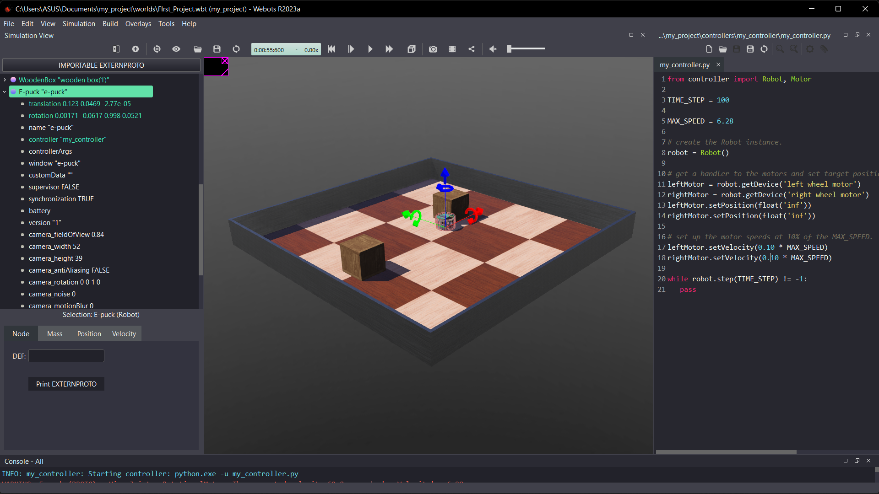

Selanjutnya pilih lagi tanda “+” untuk menambahkan robot, banyak pilihan robot yang ada. Setelah dipilih buka filenya di sebelah kiri disana kita bisa mengatur tata letak robot, kontrolnya dan yang lainnya.

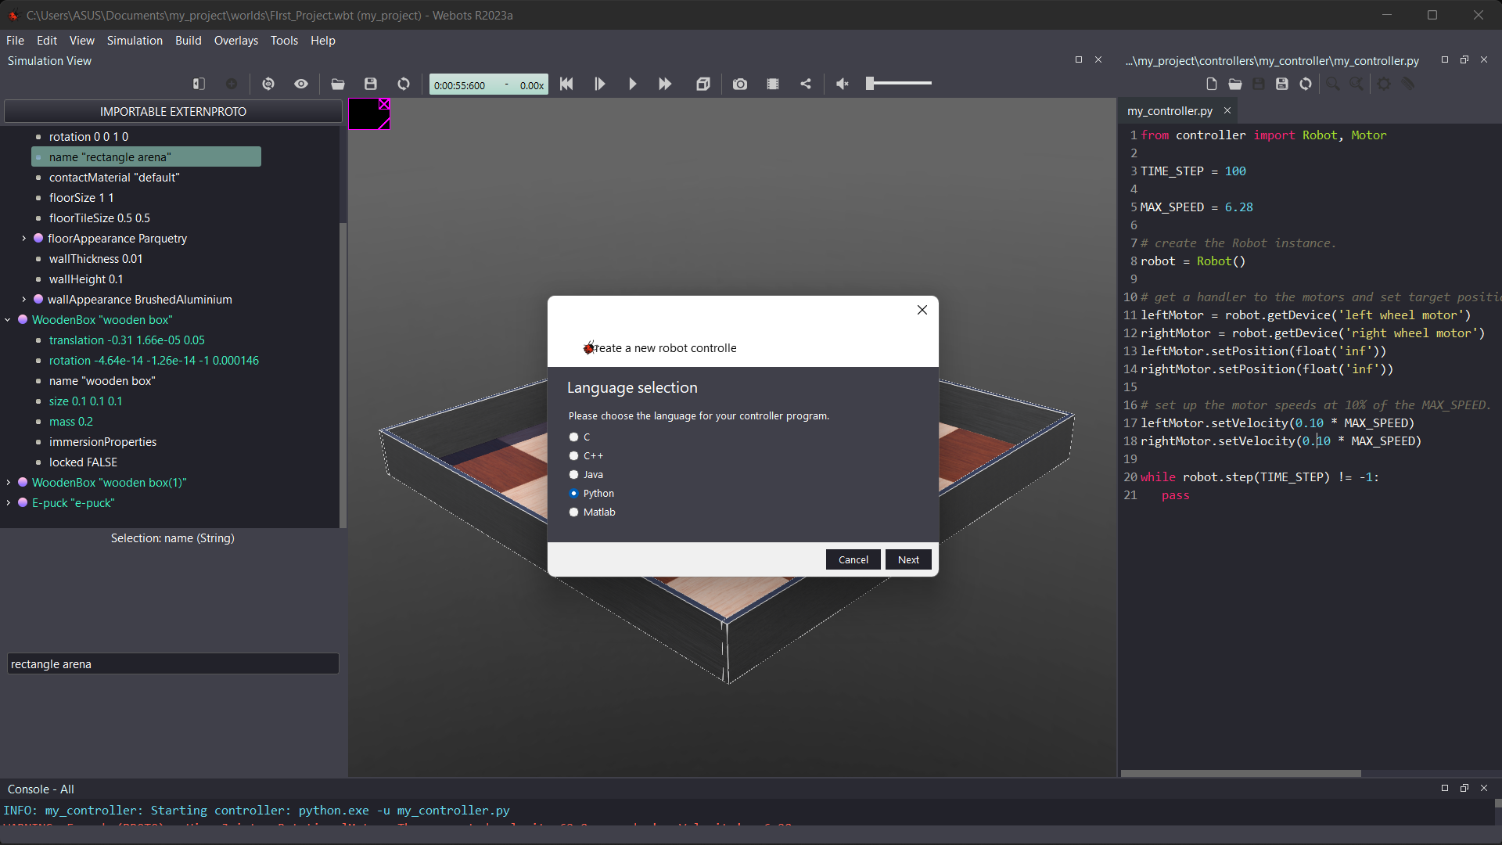

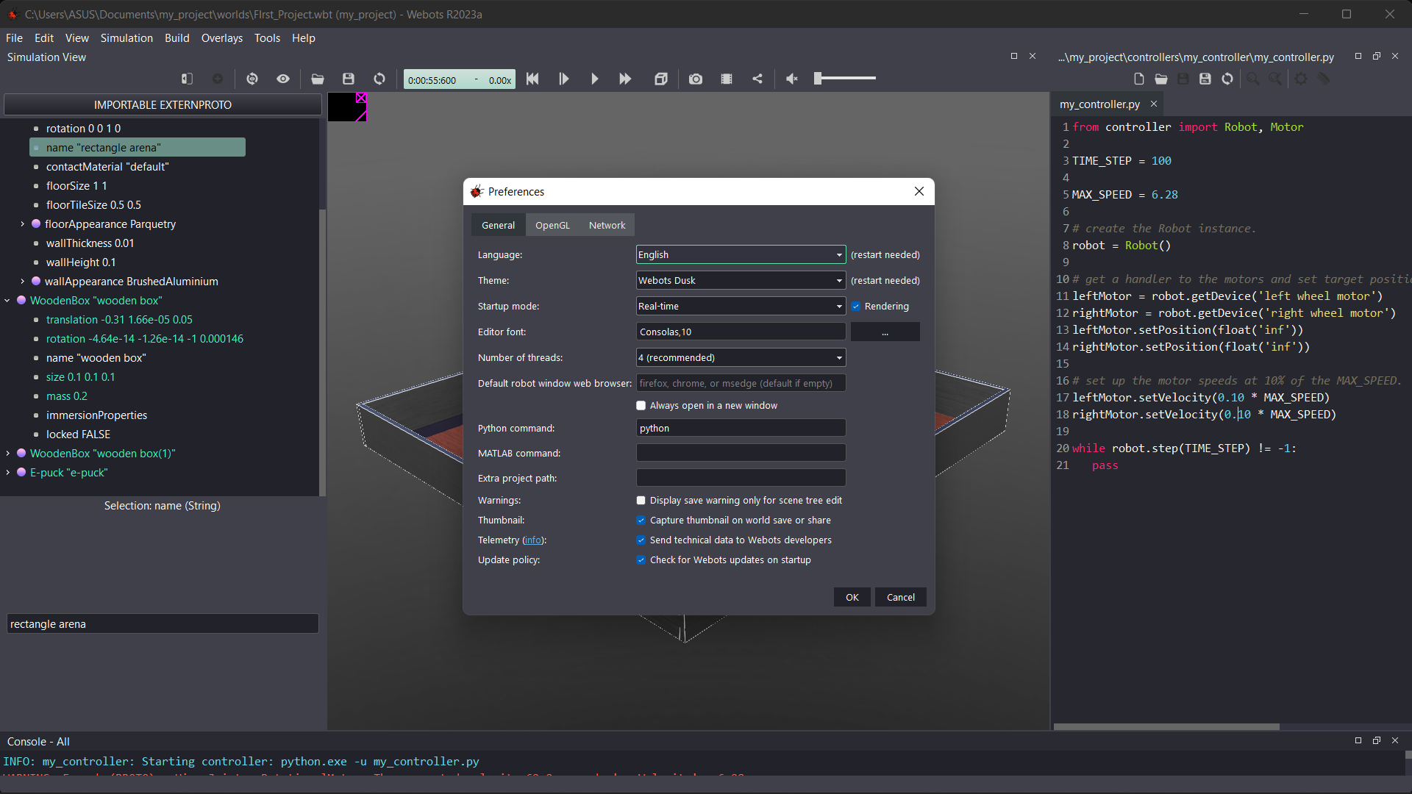

Untuk kodingan python file harus sama seperti di gambar ada beberapa bahasa pemrograman yang bisa di koding untuk robot, caranya masuk ke file – New – New robot controller maka akan tampil seperti gambar di atas, python harus terinstall terlebih dahulu.

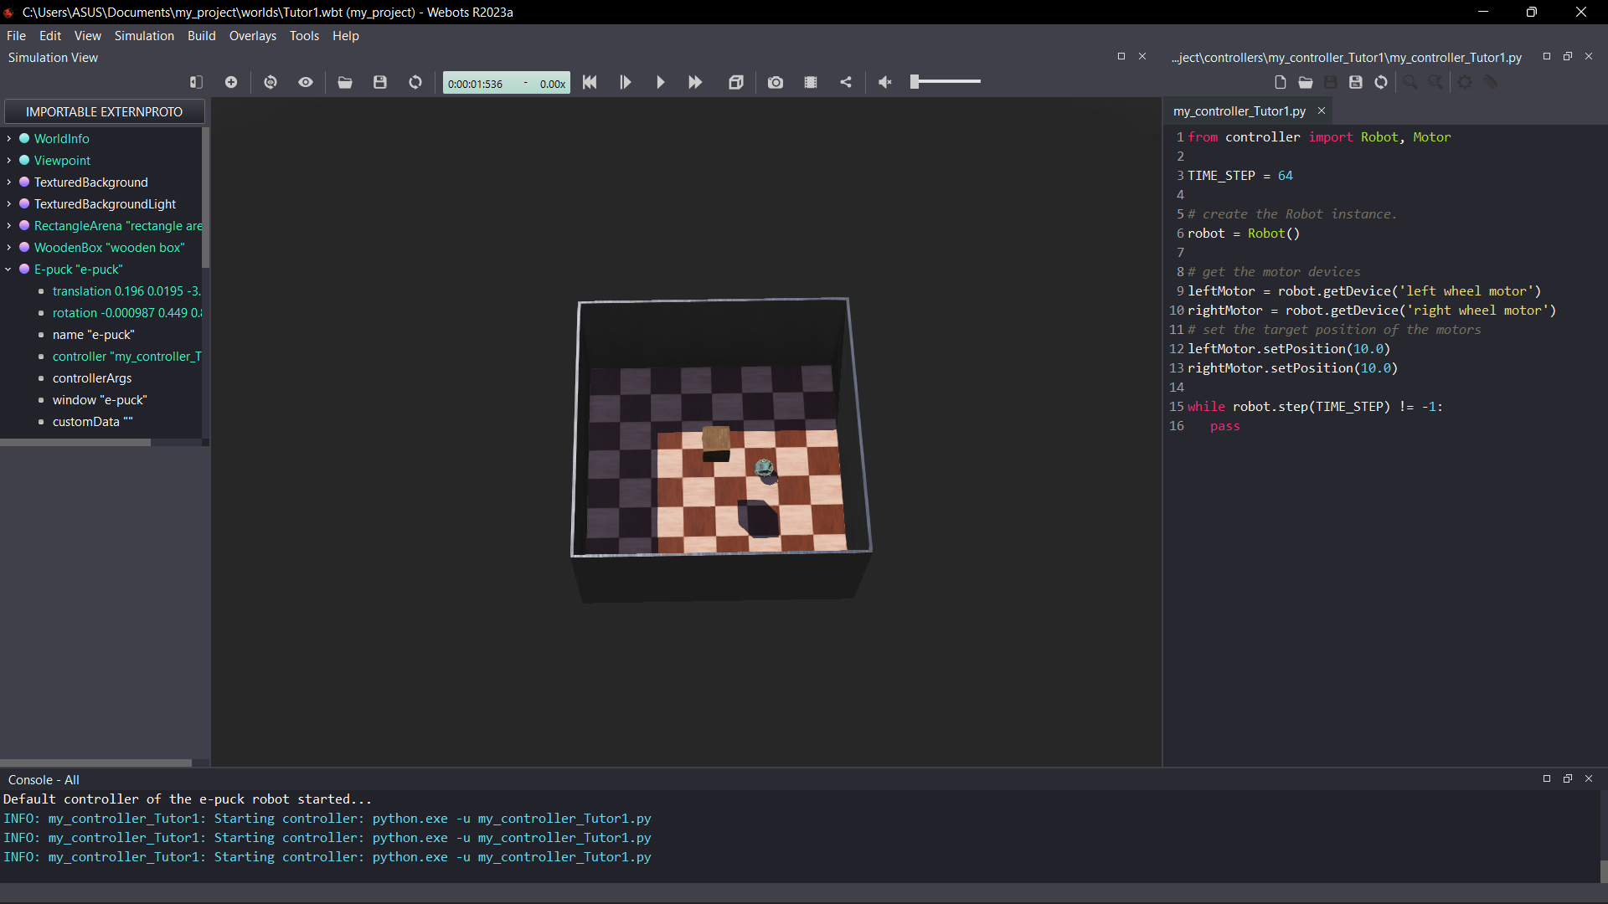

Masuk ke file robot yang di sebelah kiri dan masuk ke controller, lalu pilih file yang sudah dibuat waktu pemilihan bahasa pemrograman, setelah itu akan tampil kodingan di sebelah kanan, kodingan itu bisa di ubah ubah sesuai bahasa pemrograman yang dipilih, setelah selesai di save kodingannya, jika terjadi eror maka coba untuk keluar dari webots lalu masuk lagi.

1. **Modification of the Environment**

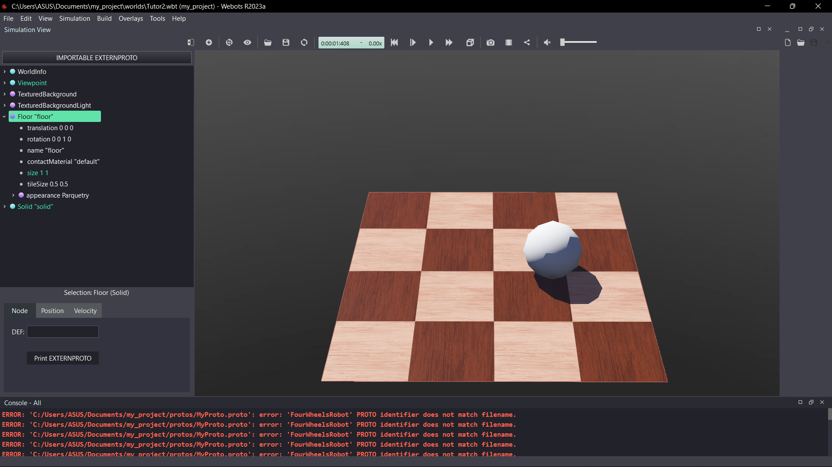

1. Modifying the Floor

Pada bagian ini, pertama – tama kita akan membuat lantai yang solid dengan meng nekan “+” lalu pilih Proto nodes (webots projects) – objects – floors – floor (solid). Karena ukuran awalnya di beri 10mX10m, maka akan kita uba dengan cara menekan layar sebelah kiri floor – size.

1. The Solid Node

Subbagian ini memperkenalkan simpul dasar yang paling penting dalam Webots: simpul Padat, dari mana banyak simpul lainnya berasal. Node padat mewakili benda tegar, yaitu benda di mana deformasi dapat diabaikan. Jarak antara dua titik tertentu dari benda tegar tetap konstan dalam waktu terlepas dari gaya eksternal yang diberikan padanya. Misalnya meja, barisan jari robot atau roda adalah benda tegar. Benda lunak dan benda artikulasi bukanlah benda kaku. Misalnya, tali, ban, spons, atau lengan robot artikulasi bukanlah benda kaku. Namun, entitas yang diartikulasikan dapat dipecah menjadi beberapa badan kaku. Mesin fisika Webot dirancang untuk mensimulasikan benda kaku saja. Langkah penting, saat merancang simulasi, adalah memecah berbagai entitas menjadi benda tegar yang terpisah. Untuk mendefinisikan tubuh yang kaku, Anda harus membuat node Solid. Di dalam node ini Anda akan mengatur sub-node berbeda yang sesuai dengan karakteristik benda tegar. Gambar berikut menggambarkan benda tegar dan sub-simpulnya. Representasi grafis dari Solid node ditentukan oleh Shape node yang mengisi daftar anaknya. Batas tabrakan didefinisikan dalam bidang ***boundingObject***. Representasi grafis dan bentuk tabrakan sering tetapi tidak selalu identik. Akhirnya, bidang fisika menentukan apakah objek milik lingkungan dinamis atau statis. Semua sub-node ini bersifat opsional, tetapi field physics membutuhkan ***boundingObject*** untuk didefinisikan.

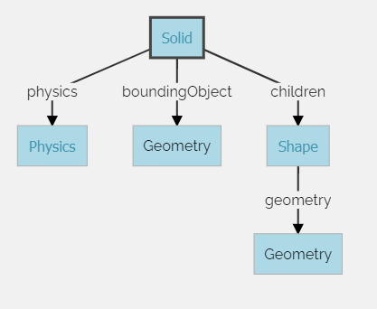

1. Create a Ball

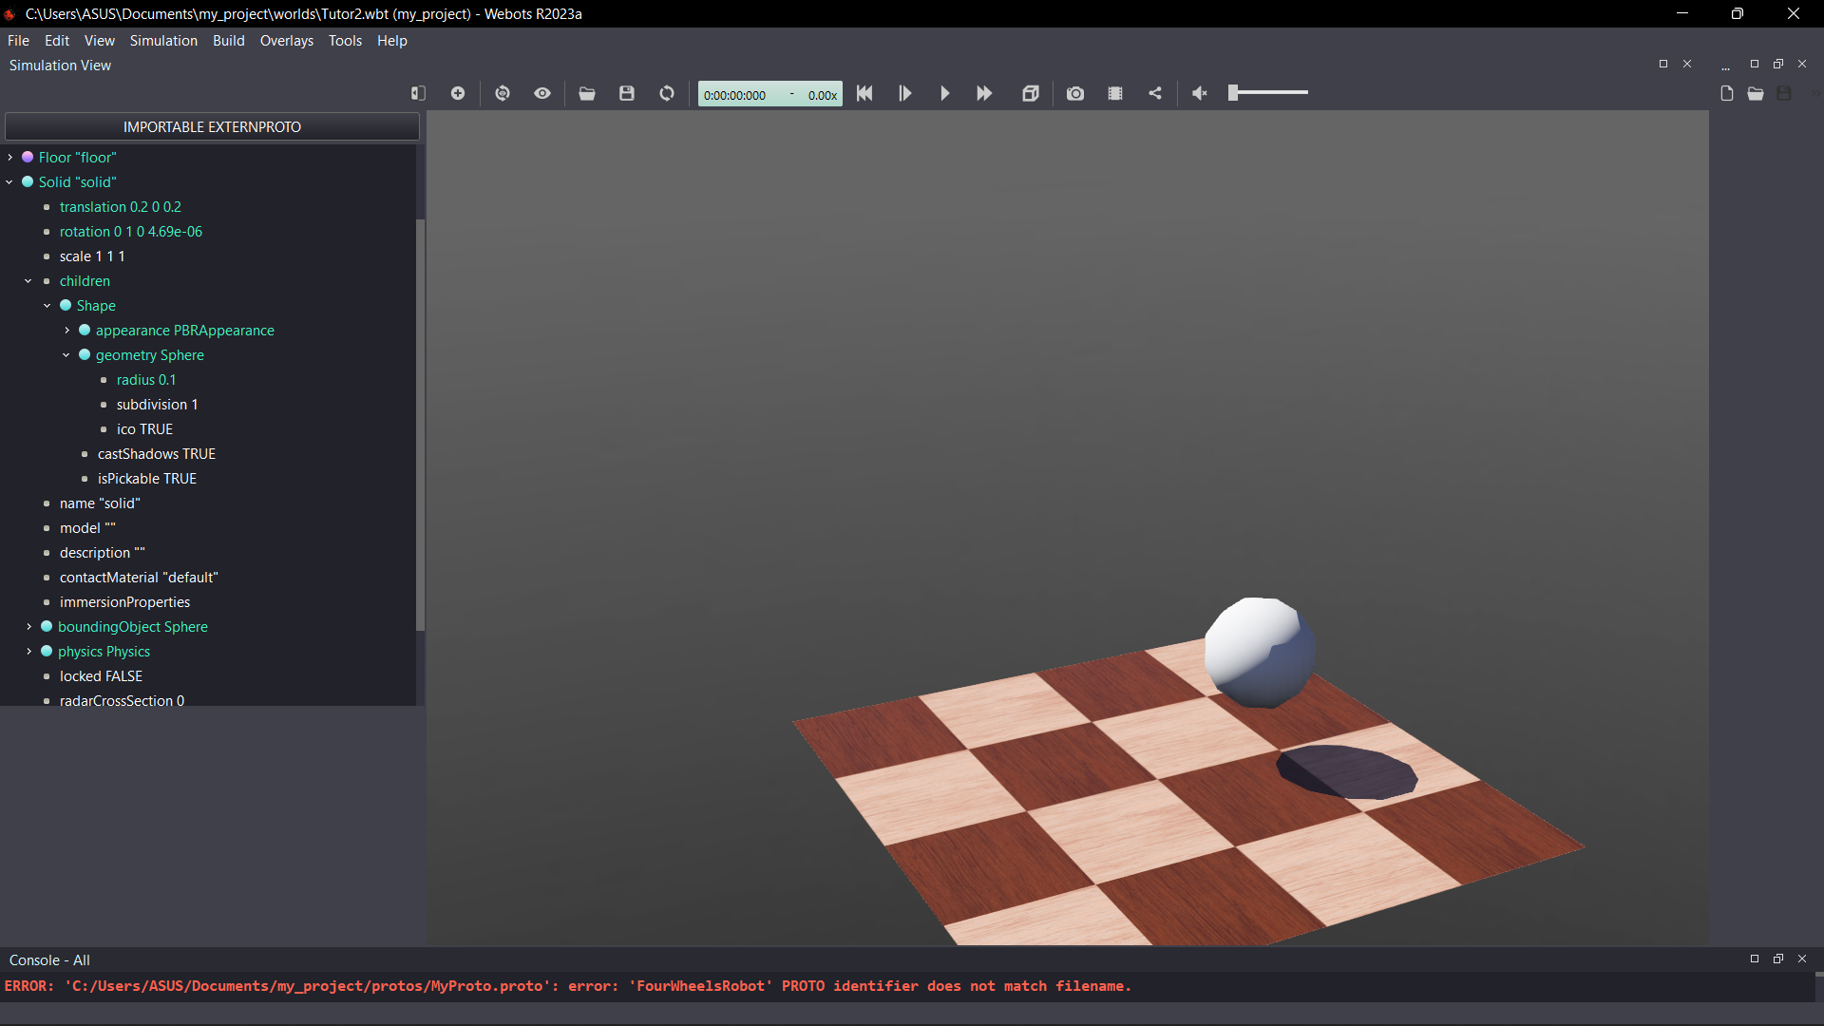

Pertama – tama buka “+” lalu *bases nodes* dan pilih solid, lalu buka pada bagian kiri dari solid tekan *children*  dan *add shape* dan *add appearance* ganti menajdi *PBRAppearance node*.

1. Di sebelah kiri *Sphere* geometry ganti menjadi *Shape node.*
2. Pada *PBRAppearance* ganti node metalness dari 0 menjadi 1 dan roughness menjadi 1.
3. Lalu ganti boundingObject menjadi *Sphere.*
4. Physics ganti menjadi physics.
5. Geometries

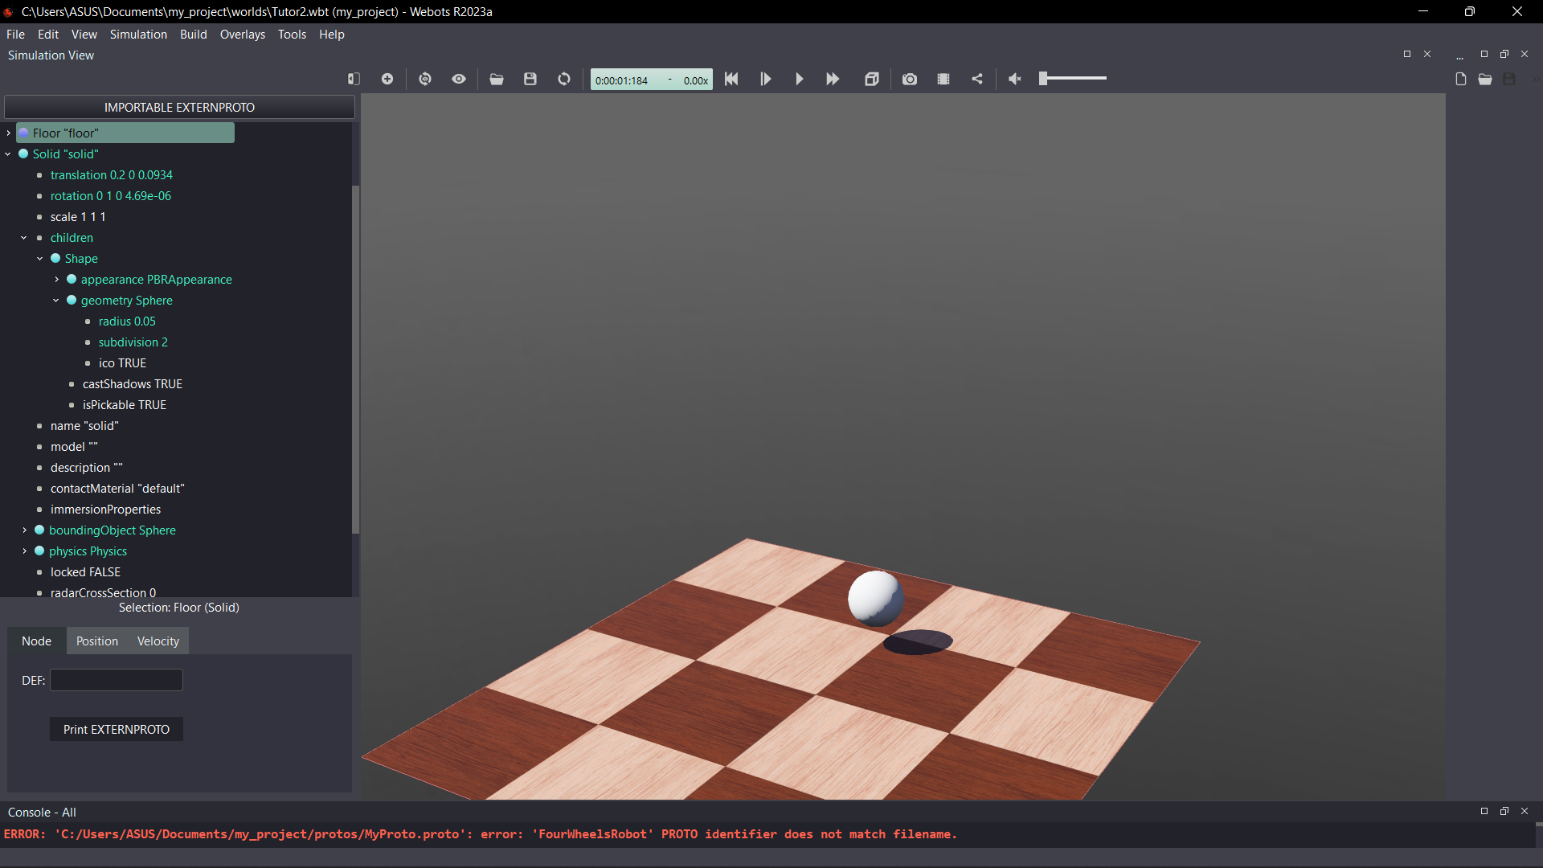

Pada *Sphere* ganti radius menjadi 0.05 dan subdivision 2.

1. DEF-USE Mechanism

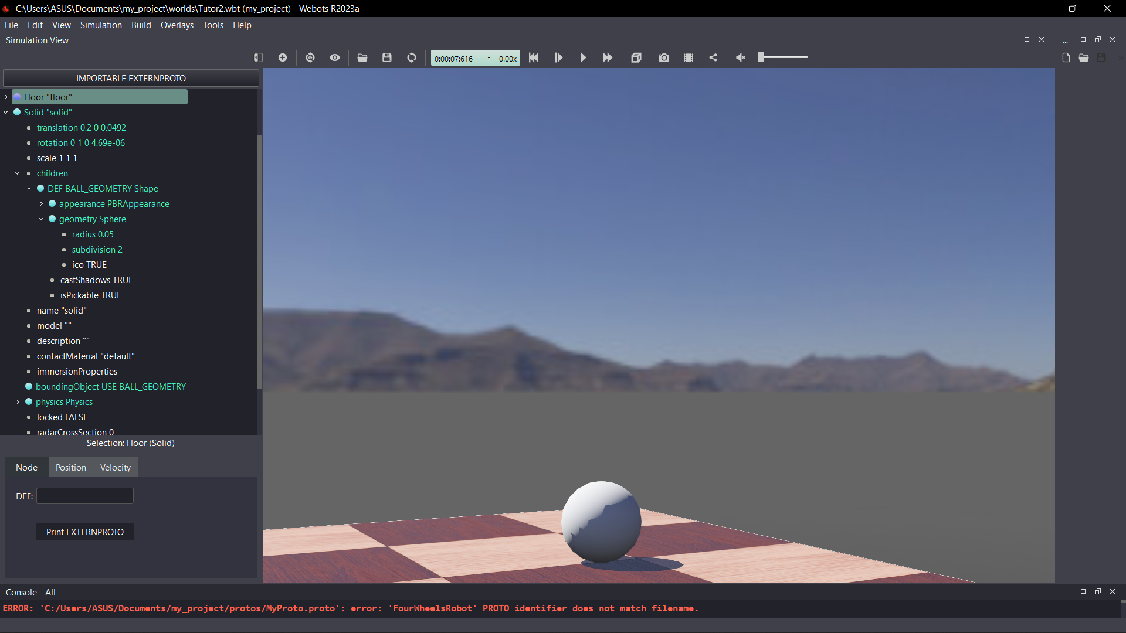

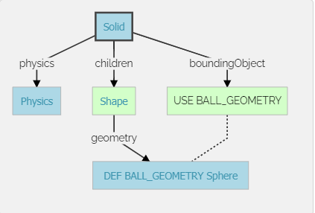

Masuk ke tampilan sebelah kiri tekan *Shape* dan tambahkan namanya seperti digambar, lalu masuk ke boundingObject, yang pertama tadi di hapus terlebih dahulu dengan klik kanan lalu delete dan ganti di USE – BALL_GEOMETRY.

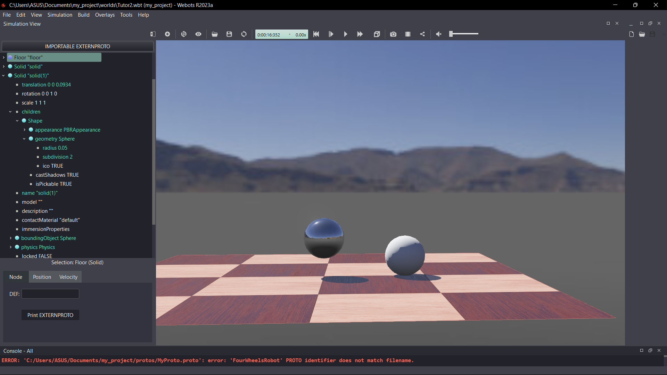

Perbedaan bola yang menggunakan DEF-USE Mecanism dan yang tidak menggunakan DEF-USE Mecanism.

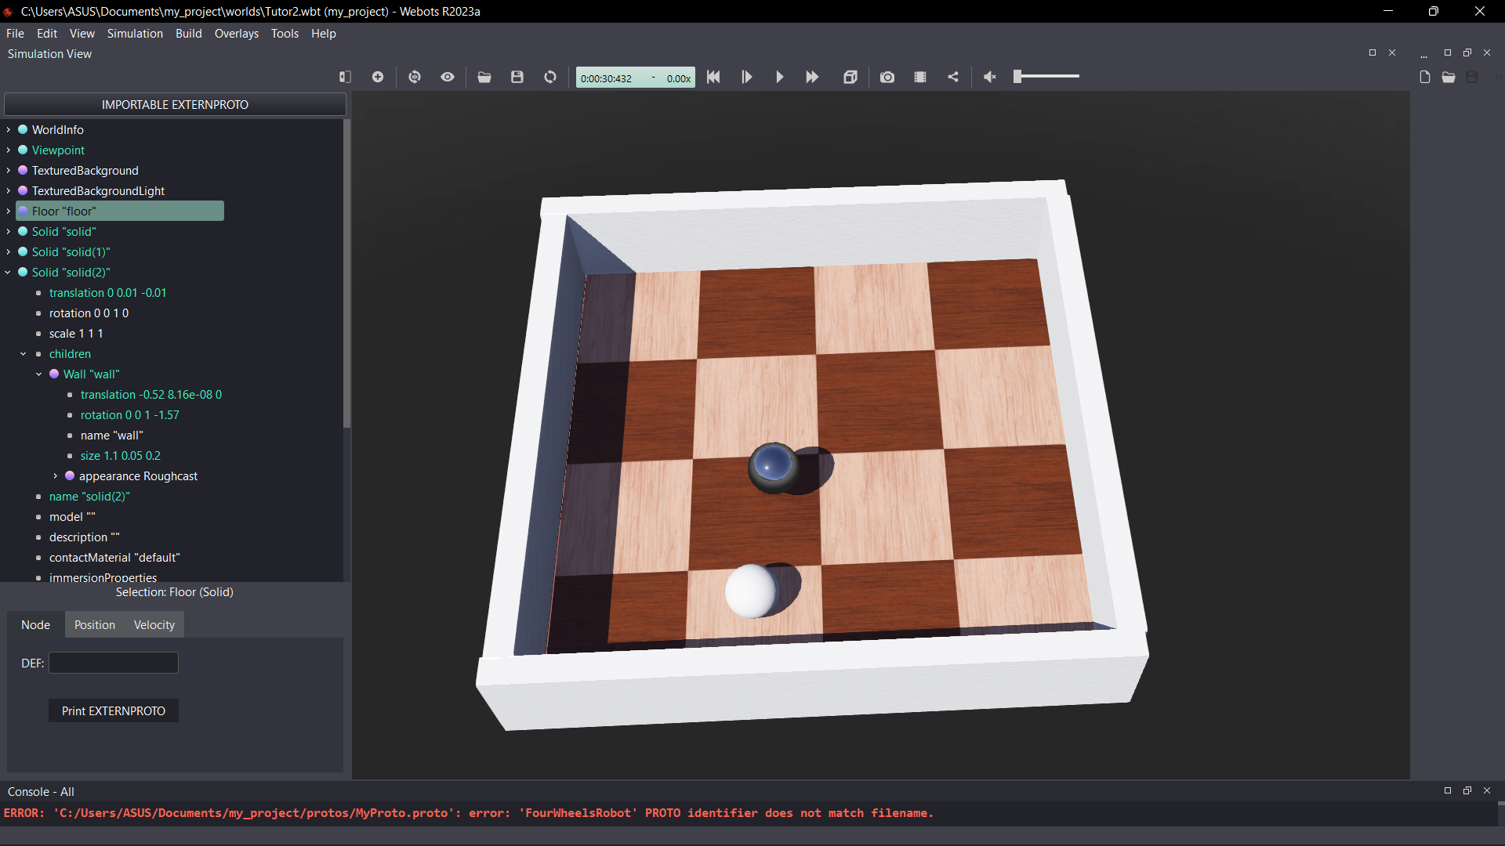

Tampilan setelah pembuatan wall dengan cara seperti digambar.

1. **Appearance**

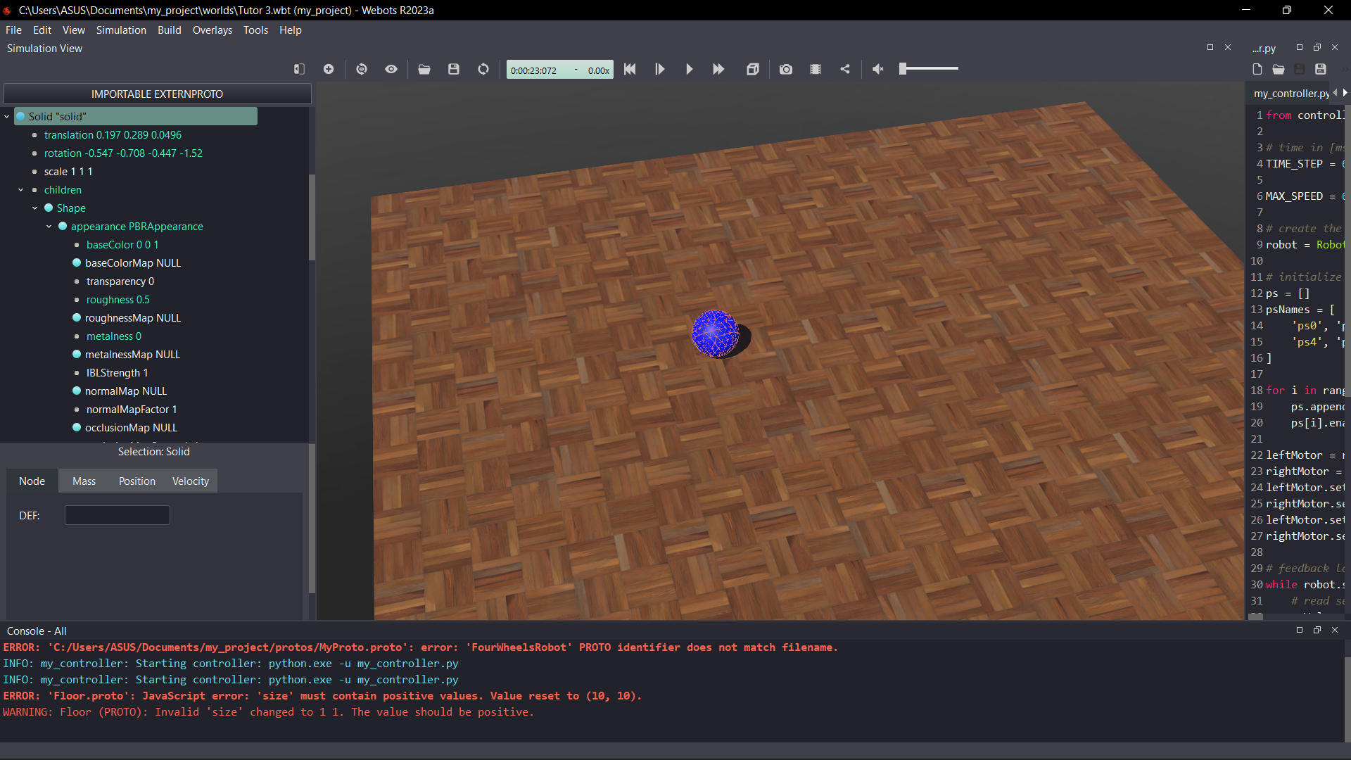

Di simpul Bentuk yang mewakili dinding pertama secara grafis, tambahkan simpul PBRAppearance ke bidang penampilan.

1. Setel bidang baseColor menjadi biru menggunakan pemilih warna.
2. Setel bidang metalitasnya ke 0 menggunakan editor bidang.
3. Terakhir, setel bidang kekasarannya menjadi 0,5 menggunakan editor bidang.
4. Jika mekanisme DEF-USE dari tutorial sebelumnya telah diimplementasikan dengan benar, semua dinding akan berubah menjadi biru.

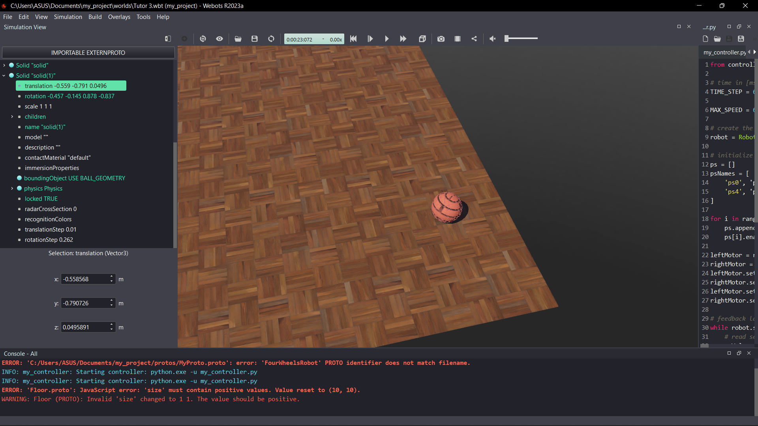

Tambahkan tekstur yang tersedia secara lokal ke bola.

1. Unduh tekstur yang tersedia di sini dan simpan ke disk Anda.
2. Hapus node yang ditambahkan sebelumnya dari kolom tampilan dan sebagai gantinya tambahkan node PBRAppearance.
3. Tambahkan simpul ImageTexture ke bidang baseColorMap dari simpul PBRAppearance.
4. Tambahkan item ke bidang url ImageTexture menggunakan tombol Add.
5. Kemudian atur nilai item url yang baru ditambahkan menggunakan tombol "Pilih".
6. Ikuti jalur ke lokasi tempat Anda menyimpan tekstur dan pilih.
7. **More about Controllers**

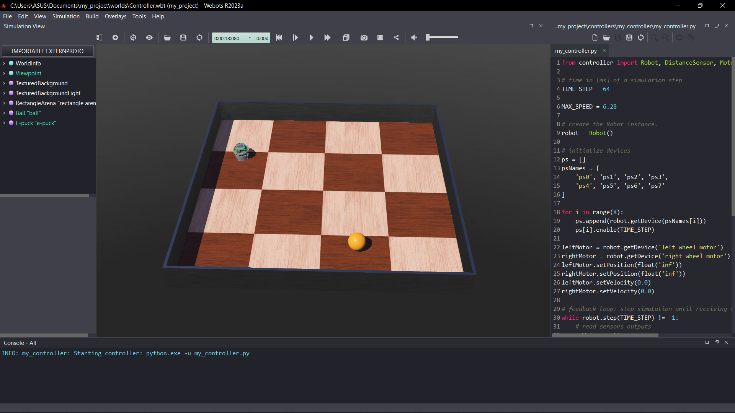

1. Titik masuk pengontrol adalah fungsi utama seperti program C standar lainnya.
2. Tidak ada fungsi API Webots yang harus dipanggil sebelum pemanggilan fungsi **wb_robot_init.**
3. Fungsi terakhir yang dipanggil sebelum meninggalkan fungsi utama adalah fungsi **wb_robot_cleanup.**
4. Perangkat direferensikan oleh bidang nama node perangkatnya. Referensi node dapat diambil berkat fungsi **wb_robot_get_device.**
5. Setiap program pengontrol dijalankan sebagai proses anak dari proses Webots. Proses pengontrol tidak berbagi memori apa pun dengan Webot (kecuali gambar kamera) dan dapat berjalan di CPU lain (atau inti CPU) selain Webot.
6. Kode pengontrol ditautkan dengan pustaka dinamis "libController". Pustaka ini menangani komunikasi antara pengontrol Anda dan Webot.
7. **Compound Solid and Physics Attributes**

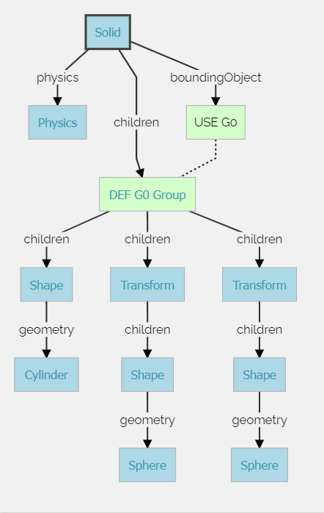

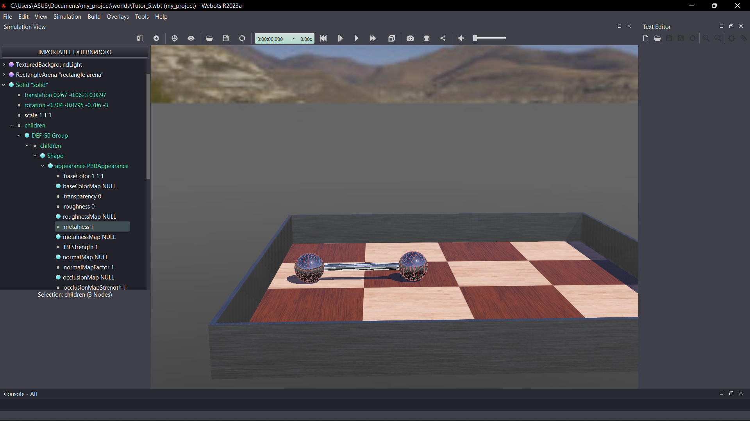

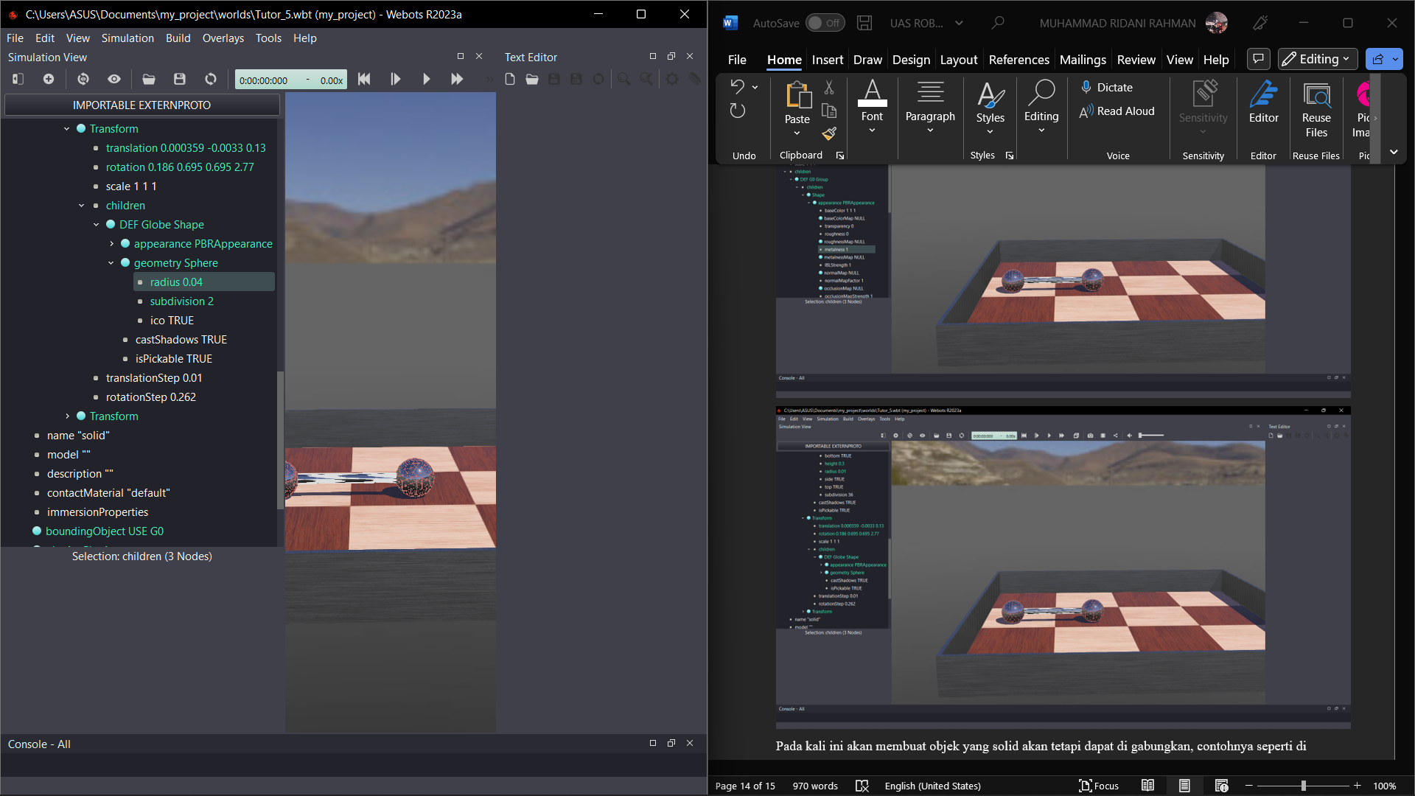

Pada kali ini akan membuat objek yang solid akan tetapi dapat di gabungkan, contohnya seperti di gambar.

1. Buat file solid.
2. Masuk ke *children* pilih group.
3. Masuk ke *children* pilih shape dan pilih *appearance PBRAppearence*.
4. Pada geometry pilih Cylinder.
5. Tambahkan DEF pada pada file group dan isi namanya “G0”.
6. Pada boundingObject masukkan DEF USE G0.
7. Pada *physics* pilih saja *physics*.
8. Tambahkan *Transform* untuk membuat bola bola.
9. Masuk pada file *Transform* pilih *children* pilih sphere dan tambahkan DEF globe.
10. **4-Wheels Robot**

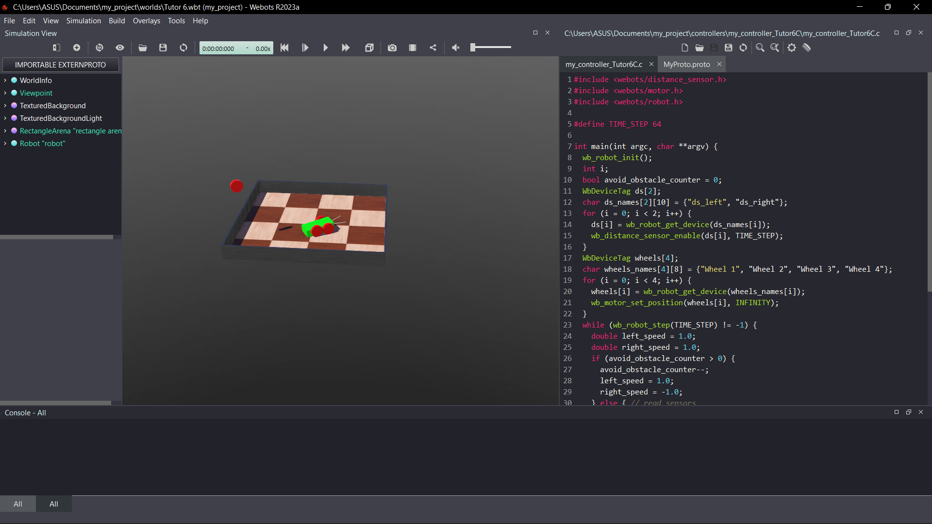

1. **Separating the Robot in Solid Nodes**
2. Himpunan yang berisi simpul padat dan semua simpul turunannya disebut simpul padat.
3. Definisi serupa diterapkan untuk node Device, Robot, Joint dan Motor. Anda bisa mendapatkan informasi lebih lanjut tentang hierarki node dalam diagram diagram node.
4. Sebagian besar sensor dan aktuator adalah node Solid dan Device pada saat yang bersamaan.
5. Struktur utama model Robot adalah pohon node Solid yang dihubungkan bersama. Simpul akar pohon ini harus menjadi simpul Robot.
6. Padatan dihubungkan bersama oleh Node bersama. Node Perangkat harus merupakan anak langsung dari node Robot, node Solid, atau node Bersama.
7. Node gabungan digunakan untuk menambah satu (atau dua) derajat kebebasan (DOF), antara induk dan anaknya. Orang tua langsung dan anak dari node Joint keduanya adalah node Solid.
8. Node yang berasal dari Joint memungkinkan pembuatan berbagai jenis batasan antara node Solid yang terhubung. Yang paling banyak digunakan dalam robotika, adalah HingeJoint yang memungkinkan untuk memodelkan antara lain motor rotasi termasuk roda.
9. Node gabungan dapat dipantau atau digerakkan dengan menambahkan node PositionSensor, atau node motor ke masing-masing bidang perangkatnya.

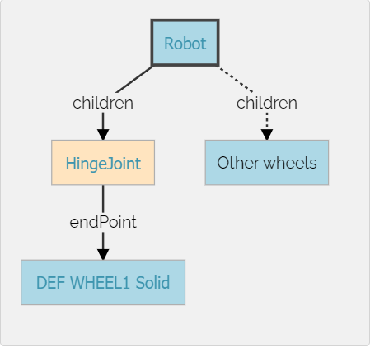

1. **HingeJoint**

Posisi awal roda ditentukan oleh translasi dan bidang rotasi dari Solid node. Asal rotasi (jangkar) dan sumbu rotasi (sumbu) ditentukan oleh anak HingeJointParameters opsional dari simpul HingeJoint.

**JointParameters**: Tambahkan HingeJointParameters dan konfigurasikan bidang jangkar (0,05 -0,06 0) dan sumbu (0 1 0). Nilai-nilai ini harus dimodifikasi sesuai dengan lokasi roda.

**Device**: Tambahkan RotationalMotor agar dapat menggerakkan roda. Ubah field namanya dari wheel1 menjadi wheel4 menurut gambar ini. Label ini akan digunakan untuk referensi roda dari controller.

**endPoint**: Tambahkan simpul Padat, lalu simpul Bentuk di bidang anak pada Padat, dan terakhir, tambahkan Silinder di bidang geometri simpul Bentuk. Silinder harus memiliki radius 0,04 dan tinggi 0,02. Atur warna roda menjadi hijau.

1. **Sensor**

Sensor yang digunakan pada e-puck Tutorial 4 tidak sama dengan yang digunakan di bagian ini. Perhatikan interval pengukurannya yaitu antara 0 cm = 0 dan 10 cm = 1000. Temukan informasi selengkapnya tentang bidang lookupTable di sini.

Bagian terakhir dari pemodelan robot adalah menambahkan dua sensor jarak pada robot. Ini dapat dilakukan dengan menambahkan dua node DistanceSensor sebagai anak langsung dari node Robot. Perhatikan bahwa sensor jarak memperoleh datanya sepanjang sumbu x positif. Jadi, sensor jarak perlu diputar untuk mengarahkan sumbu x mereka ke luar robot.

1. **Your First PROTO**

Anda sekarang dapat membuat simpul PROTO dari simpul mana pun yang Anda buat di Webots. Lebih khusus lagi, Anda telah mempelajari cara menyalin definisi simpul di file PROTO dan cara membuka serta menautkan bidang PROTO ke bidang simpul internal. Untuk melangkah lebih jauh, bab PROTO dari manual referensi menjelaskan secara rinci semua kemungkinan mekanisme PROTO.

1. **The Supervisor**

Seorang Supervisor mengawasi dunia dan dapat mengatur atau mendapatkan informasi tentangnya. Tutorial ini akan mengajarkan Anda:

Cara memindahkan objek menggunakan supervisor. Cara menghapus sebuah node dan menelurkan yang lain di tempatnya. Cara melacak evolusi suatu objek di TKP.

Cara mengubah sifat suatu objek yaitu warnanya. Ini hanyalah beberapa tugas yang dapat dilakukan Supervisor, lihat dokumentasinya untuk gambaran lengkapnya. Perhatikan bahwa, bagaimanapun, tidak mungkin untuk mengakses langsung pengukuran yang direkam oleh perangkat yang terpasang pada robot yang berbeda bahkan jika opsi pengawas diaktifkan.

1. Setting up the Environment and Adding a supervisor

Dengan tutorial ini Anda telah belajar:

1. Supervisor tidak lebih dari Robot dengan kekuatan ekstra, oleh karena itu apa pun yang dapat Anda lakukan dengan instans Robot, dapat Anda lakukan dengan instans Supervisor.
2. Seorang Supervisor tidak terikat oleh fisika, karena kekuatannya tidak terbatas, ia juga bisa "menipu".
3. Setiap kali seseorang ingin mengubah pohon adegan menggunakan Supervisor, referensi perlu diperoleh:

* Untuk menyisipkan simpul, Anda memerlukan referensi bidang yang akan memuatnya.
* Untuk menghapus node, Anda memerlukan referensi ke node (yaitu objek) itu sendiri.
* Untuk mengubah nilai parameter seperti (terjemahan, warna, ukuran, dll.), Anda memerlukan referensi ke bidang tersebut.

1. Memunculkan robot atau objek dapat dicapai dengan mendefinisikannya sebagai **EXTERNPROTO YANG DAPAT DIIMPOR** dan menggunakan fungsi API wb_supervisor_field_import_mf_node_from_string.